Министерство науки и высшего образования Российской Федерации

федеральное государственное бюджетное образовательное учреждение

высшего образования
«Санкт-Петербургский государственный университет
промышленных технологий и дизайна»

Институт – Информационных технологий и автоматизации
Направление 09.03.03 – Прикладная информатика в дизайне
Кафедра – Цифровых и аддитивных технологий

РАЗРАБОТКА ПРОЕКТА
ВЕБ-САЙТ ДЛЯ КОМПАНИИ «DISTORTION»

ТЕХНИЧЕСКОЕ ЗАДАНИЕ

Исполнитель – студент учебной группы 1-МД-20
(группа)
Филиппова Ксения Георгиевна
(фамилия, имя, отчество)

Ссылка на макет в Figma / URL: https://www.figma.com/design/ezFwi6Ipxx6tJI1OkqVIhC/%D0%BC%D0%B0%D0%BA%D0%B5%D1%82_%D0%A4%D0%B8%D0%BB%D0%B8%D0%BF%D0%BF%D0%BE%D0%B2%D0%B0_%D0%9A.%D0%93?node-id=10-66&t=IjjDHjTO2gCPDTFj-1
Ссылка на итоговый сайт / URL: https://sonwnwn.github.io/webdiz1/

Санкт-Петербург
2026

СОДЕРЖАНИЕ
ВВЕДЕНИЕ 6
1.МУДБОРД 10
2. ОБЩАЯ СТРУКУТУРА САЙТА 11
3. ОПИСАНИЕ СТРАНИЦ САЙТА 11
3.1 Главная страница 11
Шапка (навигационная панель) 12
• Логотип «DISTORTION»: 12
Основной блок (промо-баннер) 12
Строка 12
Блок «Украшения для тех, кому тесно в правилах» 12
Блок «Популярные товары» 12
Подвал (footer) 13
3.2 Каталог 13
Шапка (навигационная панель) 13
Блок фильтров 14
Основной блок (каталог товаров) 14
Блок «Вопросы об украшениях» 14
• «Как сохранить блеск украшения?» 15
• «Как выбрать размер?» 15
Подвал (footer) 15
3.3 Игра 15
Шапка (навигационная панель) 15
Основной блок с информацией об игре 15
Блок «Как сохранить блеск» 16
Блок «Вам также может понравится» 16
Подвал (footer) 16
3.4 Оплата 16
Шапка (навигационная панель) 16
Основной блок оплаты 16
Блок «Вопросы по заказу» 17
Подвал (footer) 17
3.5 Успешная оплата 17
3.6 Политика конфиденциальности 17
Подвал (footer) 18
3.7 Пользовательское соглашение 18
Основной блок 18
Подвал (footer) 18

ВВЕДЕНИЕ
Описание: DISTORTION — интернет-магазин авторских украшений в альтернативной эстетике. В основе визуального образа бренда — готика, музыка, свобода самовыражения, кресты, крылья, цепочки и выразительные металлические формы. Сайт предназначен для знакомства с ассортиментом, выбора украшений, оформления заказа и получения подтверждения выполненной операции.
Услуги: просмотр каталога украшений; выбор категории товара; просмотр характеристик конкретного изделия; оформление и оплата заказа; получение подтверждения операции; доступ к контактам и пользовательским документам.
Сайт компании предоставляет следующие услуги:
- просмотр каталога украшений
- выбор категории товара
- просмотр характеристик конкретного изделия;
- оформление и оплата заказа
- получение подтверждения операции
- доступ к контактам и пользовательским документам
Целевая аудитория:
- Демография: мужчины и женщины 18-23 лет. Национальность не ограничена. Семейное положение: преимущественно не женаты. Этап жизненного цикла: начальный этап самостоятельной жизни или проживание с родителями. Размер семьи: 1–3 человека. Уровень образования: среднее, среднее специальное, высшее (в процессе получения). Религиозные убеждения не оказывают влияния на поведение. Род занятий: студенты, учащиеся, молодые специалисты. Уровень дохода: низкий или средний.
- География: страны СНГ и Европы. Тип населённого пункта: города. Уровень урбанизации: средний и высокий. Плотность населения: средняя и высокая. Климатические условия не оказывают влияния на потребительское поведение.
- Психографические характеристики: Общественный класс: средний и ниже среднего. Образ жизни: цифровой, с активным использованием интернет-ресурсов. Интересы: мода, альтернативная культура, готические мотивы и самовыражение через аксессуары. Ценности: уникальность, удобство, доступность, экономия денежных средств.
- Поведенческие характеристики: Покупательское поведение: ориентировано на онлайн-покупки. Критерии выбора: уникальный дизайн, цена, наличие скидок, скорость доставки. Используемые устройства: смартфоны, персональные компьютеры. Поводы для покупки: выход новых коллекций, акции, рекомендации в тематических сообществах. Искомые выгоды: самовыражение через атрибутику, минимальная стоимость, быстрый доступ, простота покупки. Статус пользователя: конечный потребитель. Интенсивность потребления: регулярная. Степень приверженности: средняя. Отношение к продукту: положительное. Степень готовности к покупке: высокая.
- Цели и потребности: Проблемы: ограниченный бюджет, сложность найти редкие/нестандартные модели, высокая стоимость брендовых украшений, сложные интерфейсы сайтов, длительный процесс оформления заказа. Потребности: упрощённый процесс выбора и покупки, доступные цены, широкий ассортимент нефорской атрибутики, минимизация временных затрат, возможность быстро найти вещь под конкретный образ.

Ключевые слова: DISTORTION, авторские украшения, альтернативные украшения, готические украшения, кольца, браслеты, подвески, цепочки, серьги, украшения из металла, купить украшения.

Алгоритм использования сайта:
1. Открыть главную страницу DISTORTION.
2. Нажать «Найти свое украшение» или перейти в «Каталог» через меню.
3. Выбрать категорию украшений и подходящий товар.
4. Открыть карточку товара и ознакомиться с ценой, описанием и характеристиками.
5. Нажать «Купить» для перехода на страницу оплаты.
6. Ввести адрес, электронную почту и номер телефона.
7. Нажать «Оплатить» и завершить предусмотренную обработку заказа.
8. Получить сообщение «Операция прошла успешно!» и вернуться на главную страницу.

Палитра желаемых цветов
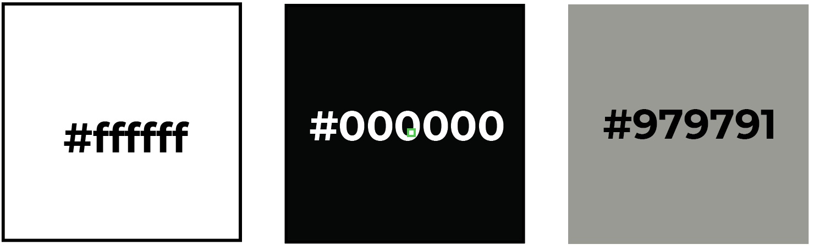
Палитра желаемых цветов представлена на рисунке 1

Рисунок 1 - Палитра желаемых цветов
Цвет #000000 выбран в качестве основного фона, так как он снижает нагрузку на глаза при длительном использовании, соответствует стилистике игровых и цифровых сервисов, позволяет акцентным элементам выделяться и создает ощущение технологичности, глубины интерфейса.
Цвет #ffffff используется как акцентный, привлекает внимание без излишней агрессивности, хорошо контрастирует с тёмным фоном и подходит для выделения ключевых действий.
Цвет #979791 применяется в качестве дополнительного цвета интерфейса и используется для оформления фона карточек, полей ввода и отдельных элементов пользовательского интерфейса. Данный цвет обеспечивает визуальное выделение интерактивных блоков на основном тёмном фоне, сохраняет единую стилистику сайта и способствует повышению удобства восприятия информации пользователем. Благодаря мягкому оттенку цвет не создаёт излишней визуальной нагрузки и помогает разделять контентные блоки без использования резких контрастов.
Палитра нежелательных цветов
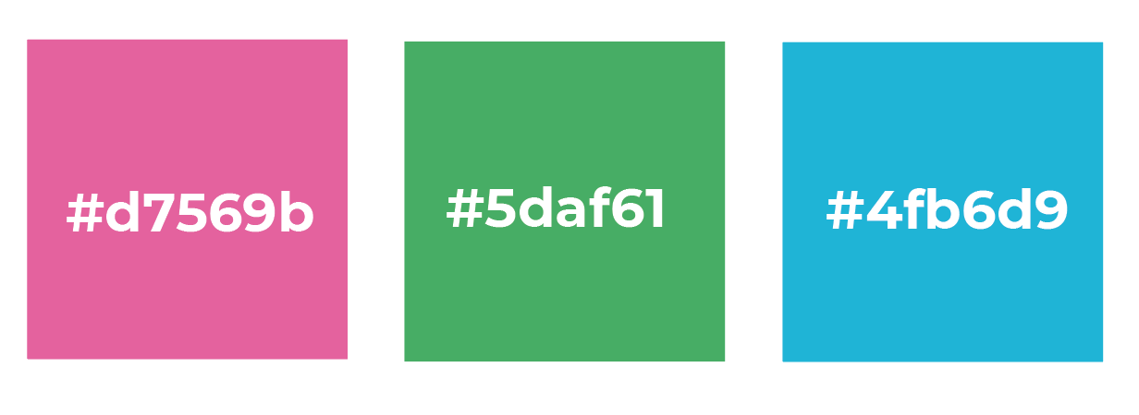
Палитра нежелательных цветов представлена на рисунке 2

Рисунок 2 - Палитра нежелательных цветов
Цвет #d7569b нежелателен для основного интерфейса, так как он слишком агрессивный и вызывает визуальное напряжение, допустим только для обозначения ошибок или критических уведомлений.
Цвет #5daf61 не подходит для использования на фоне или текста, поскольку он слишком яркий, режет глаза и снижает читаемость интерфейса.
Цвет #4fb6d9 не соответствует стилистике проекта, ассоциируется с яркой «поп-культурой» и не гармонирует с чб палитрой сайта.

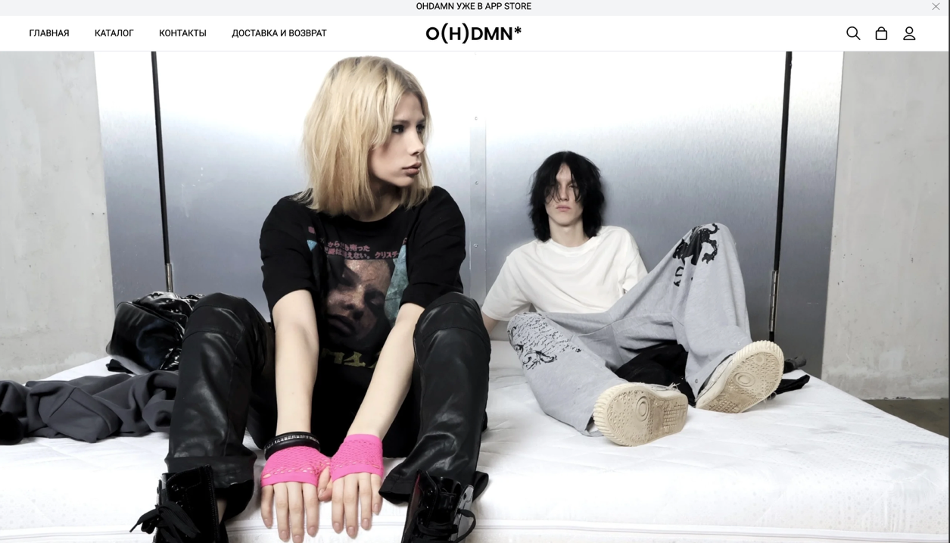
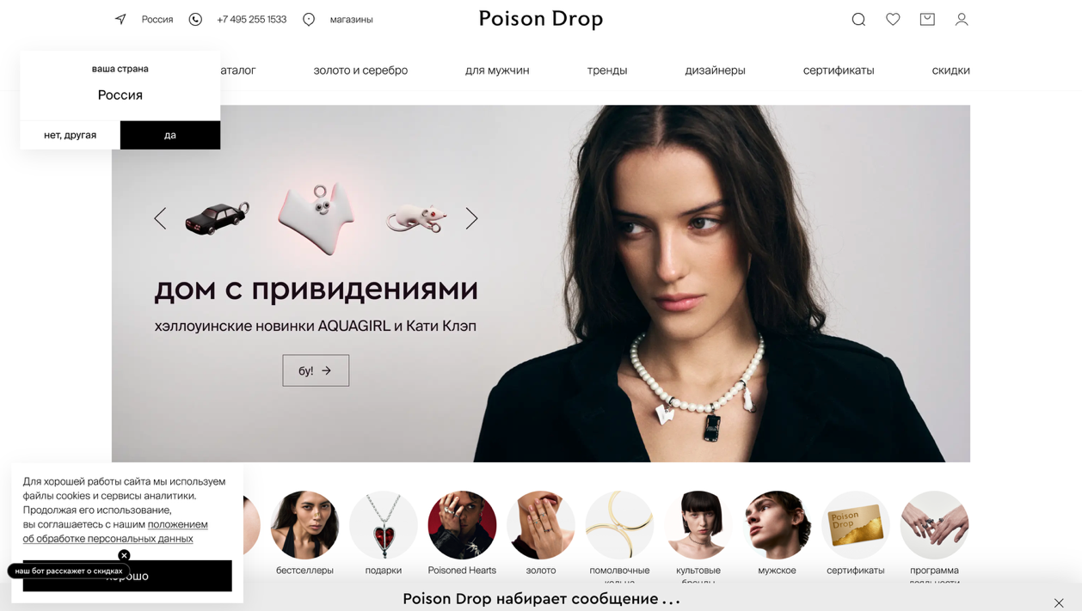
1.МУДБОРД

Рисунок 3 – Мудборд

2. ОБЩАЯ СТРУКУТУРА САЙТА
1. Главная страница
2. Страница с товарами
3. Страница с товаром
4. Страница с контактами
5. Страница с оплатой
6. Окно с оповещением об успешной покупке

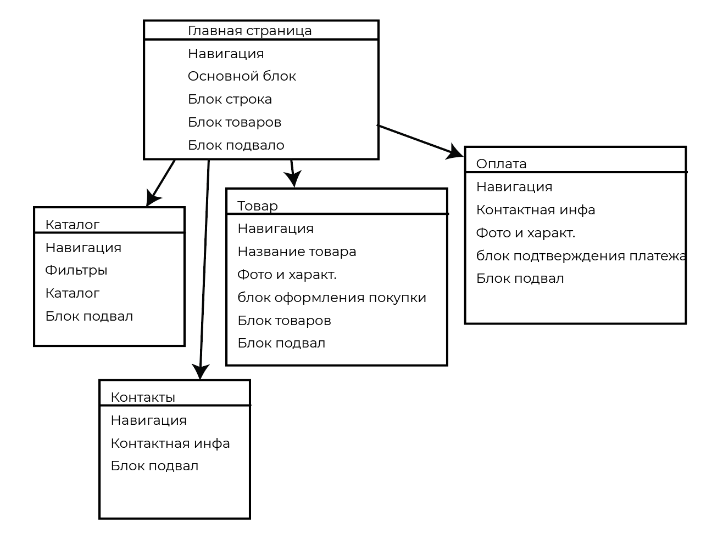

Рисунок 4 - Структура сайта

3. ОПИСАНИЕ СТРАНИЦ САЙТА

3.1 Главная страница
Главная страница содержит общую информацию о магазине украшений «DISTORTION», предназначенном для продажи авторских украшений (кресты, крылья, шипы, цепи), демонстрирует актуальные предложения, популярные товары и обеспечивает переход к основным разделам сайта.

Шапка (навигационная панель)

Шапка представляет собой горизонтальный блок навигации, расположенный в верхней части страницы. Элементы выровнены в один ряд.
Шапка содержит следующие элементы:
- Логотип «DISTORTION»:

Расположен в левой части шапки. Представляет собой текстовый элемент со стилизованной звездой. При нажатии осуществляет переход на страницу «Главная» или обновляет её, если пользователь уже находится на данной странице.
- Кнопка «Главная»:
Расположена в правой части шапки. При нажатии осуществляет переход на страницу «Главная» или обновляет её.
- Кнопка «Каталог»:
Расположена справа от кнопки «Главная». При нажатии осуществляет переход на страницу «Каталог» или обновляет её.
- Кнопка «Контакты»:
Расположена в правой части шапки. При нажатии осуществляет переход на страницу «Контакты» или обновляет её.

Основной блок (промо-баннер)

Под шапкой расположен блок с крупным заголовком «DISTORTION» и слоганом «ТВОЙ ХАРАКТЕР. ТВОИ ПРАВИЛА.». Блок содержит краткое описание: «Кресты, крылья, острые формы. Украшения, которые говорят за себя.» и кнопку «НАЙДИ СВОЁ УКРАШЕНИЕ», ведущую в каталог. Справа расположено стилизованное изображение (силуэт в прыжке на кольце).

Строка

Под промо-блоком расположена горизонтальная строка с повторяющимся текстом «BE YOUR OWN SYMBOL + DISTORTION +».

Блок «Украшения для тех, кому тесно в правилах»
Блок содержит заголовок и текстовое описание: «Мы соединяем готику, музыку и свободу самовыражения. Собирай свой образ из символов: от одного лаконичного кольца до целого созвездия цепочек.»

Блок «Популярные товары»
Под описанием расположен контентный блок «Популярные товары» с кнопкой «Весь каталог →».
Блок содержит карточки товаров, расположенные в ряд. Каждая карточка товара содержит:
  - изображение украшения (на белом фоне), расположенное в верхней части карточки
  - название товара (например, Relic, Angel Wing, Cross, Wings), расположенное под изображением
  - цену в рублях
• краткое описание (тип изделия, материал, длина)
Карточка является активируемой кликом областью. При нажатии пользователь переходит на страницу «Товар» выбранного украшения.

Подвал (footer)

Подвал расположен в нижней части страницы и представляет собой отдельный горизонтальный блок.

Подвал содержит следующие элементы:

• Логотип «DISTORTION» с декоративной звездой

• Копирайт: текстовый элемент вида «© 2026 DISTORTION. Все права защищены.»

• Контактная информация: адрес электронной почты support@D1stort1on.online и ссылка на Telegram (@D1stort1on)

• Пользовательские документы: ссылки на «Политика конфиденциальности» и «Пользовательское соглашение»

3.2 Каталог
Страница «Каталог» предназначена для просмотра каталога доступных украшений, фильтрации контента по категориям и материалу. Страница обеспечивает пользователю быстрый доступ к необходимым товарам и переход к их подробному описанию.

Шапка (навигационная панель)
Шапка аналогична главной странице. Содержит логотип «DISTORTION», кнопки «Главная», «Каталог», «Контакты».
Шапка содержит следующие элементы:
- Логотип «DISTORTION»:
Расположен в левой части. При нажатии осуществляет переход на страницу «Главная» или обновляет её, если пользователь уже находится на данной странице.
- Кнопка «Главная»:
Расположена в правой части. При нажатии осуществляет переход на страницу «Главная» или обновляет её.
- Кнопка «Каталог»:
Расположена в правой части. При нажатии осуществляет переход на страницу «Каталог» или обновляет её.
- Кнопка «Контакты»:
Расположена в правой части. При нажатии осуществляет переход на страницу «Контакты».

Блок фильтров

Под шапкой расположен заголовок «КАТАЛОГ» с декоративной звездой. Ниже расположен блок фильтров:
  - Кнопки категорий: «Все», «Кольца», «Браслеты», «Подвески и цепочки», «Серьги».
  - Информационная строка: «Материал: серебристый металл», «Цена: от 1 900 до 3 500 ₽», «12 товаров».

Основной блок (каталог товаров)

Основной контент страницы представлен в виде сетки карточек товаров.

Каждая карточка товара содержит:
  - изображение украшения (на белом фоне)
  - название товара (например, Thorns, Angel Wing, Iron cross, Star Link, Wings, Avelli, Liquid cross, Relic, Millicent, Blade, Black cross, Cross)
  - цену в рублях
  - краткое описание (тип изделия, материал, длина/особенности)

Карточка является активируемой кликом областью. При нажатии осуществляется переход на страницу «Товар» соответствующего украшения.

Блок «Вопросы об украшениях»

Под каталогом расположен блок с раскрывающимися списками (аккордеон):
  - «Как сохранить блеск украшения?»
  - «Как выбрать размер?»

Подвал (footer)
Подвал аналогичен главной странице.

3.3 Товар
Страница «Товар» предназначена для отображения полной информации о выбранном украшении, ознакомления пользователя с его характеристиками и предоставления возможности перехода к покупке.

Шапка (навигационная панель)
Шапка аналогична главной странице. Содержит логотип «DISTORTION», кнопки «Главная», «Каталог», «Контакты».

Основной блок с информацией о товаре
Основной контент страницы представляет собой блок с информацией о выбранном товаре.
Блок содержит следующие элементы:

-Основной блок с информацией о товаре

-Основной контент страницы представляет собой блок с информацией о выбранном украшении.

Блок содержит следующие элементы:

• Изображение товара (слева).

• Категория и бренд

• Название товара

• Цена

• Описание

• Характеристики

• Кнопка «КУПИТЬ»:

При нажатии осуществляется переход на страницу «Оплата».

• Текст: «Есть вопрос о размере? Напиши нам в Telegram.»

Блок «Как сохранить блеск»

Под основным блоком расположена инструкция по уходу:

Блок «Вам также может понравится»

Под инструкцией расположен блок с рекомендациями других товаров. Карточки товаров аналогичны каталогу.

Подвал (footer)

Подвал аналогичен главной странице.

3.4 Оплата
Страница «Оплата» предназначена для оформления и подтверждения покупки выбранного товара.

Шапка (навигационная панель)
Шапка аналогична главной странице. Содержит логотип «DISTORTION», кнопки «Главная», «Каталог», «Контакты».

Основной блок оплаты

Основной контент страницы представляет собой форму для ввода данных и подтверждения оплаты.

Блок содержит следующие элементы:
  - Поле «Адрес доставки»: предназначено для ввода адреса.
  - Поле «Электронная почта»: предназначено для ввода email.
  - Поле «Номер телефона»: предназначено для ввода контактного номера.
  - Блок «СПОСОБ ОПЛАТЫ»: выбор способа оплаты (например, «Банковская карта» с логотипами МИР, Visa, Mastercard).
  - Чекбокс согласия с условиями соглашения и политикой конфиденциальности.
  - Блок с информацией о заказе (справа): изображение товара, название «AVELLI», количество «1 шт.», сумма «К оплате 2 500 ₽».
  - Кнопка «ОПЛАТИТЬ»:

При нажатии инициируется процесс оплаты.

После успешной оплаты пользователю отображается подтверждение операции.

Блок «Вопросы по заказу»

Под формой расположен блок с текстом: «Проверь адрес доставки и контактные данные перед оформлением. Если нужна помощь с выбором украшения или размером, напиши нам: support@D1stort1on.online.»

Подвал (footer)

Подвал аналогичен главной странице.

3.5 Успешная оплата

Страница «Успешная оплата» предназначена для подтверждения успешного завершения операции.
Основной блок
По центру страницы расположена декоративная звезда, заголовок «ОПЕРАЦИЯ ПРОШЛА УСПЕШНО!», текст «Мы свяжемся с вами <3», а также пояснение: «Заказ принят. Подтвердим детали и вернём тебя к новым находкам.»

3.6 Политика конфиденциальности
Страница «Политика конфиденциальности» содержит информацию о том, как DISTORTION использует данные пользователей.
Основной блок
Содержит заголовок «ПОЛИТИКА КОНФИДЕНЦИАЛЬНОСТИ» и разделы:
• «01 / Какие данные нужны»: При оформлении заказа указываются адрес доставки, электронная почта и номер телефона. Проверь правильность контактных данных.
• «02 / Для чего нужны данные»: Контактная информация необходима для связи по вопросам заказа и доставки.
• «03 / Конфиденциальность»: Не указывай в полях адреса, почты и телефона пароли, PIN-коды и реквизиты банковской карты.
• «04 / Как связаться с нами»: Вопросы об оформлении заказа и персональных данных можно направить на support@D1stort1on.online.
Кнопка «НА ГЛАВНУЮ»
В нижней части страницы расположена кнопка возврата на главную страницу.

Подвал (footer)

Подвал аналогичен главной странице.

3.7 Пользовательское соглашение
Страница «Пользовательское соглашение» содержит правила выбора украшений и оформления заказа в магазине DISTORTION.

Основной блок
Содержит заголовок «ПОЛЬЗОВАТЕЛЬСКОЕ СОГЛАШЕНИЕ» и разделы:
- «01 / Информация о товарах»: Название, фотография, цена и параметры украшения указаны в карточке товара. Серебристый цвет не является указанием пробы серебра.
- «02 / Оформление заказа»: Выбери украшение, нажми «Купить» и заполни обязательные поля формы. Перед оформлением проверь адрес, почту и номер телефона.
- «03 / Стоимость»: Стоимость выбранного украшения указана в карточке товара и в разделе «К оплате».
- «04 / Вопросы по заказу»: Если нужна помощь с размером, выбором украшения или оформлением, свяжись с нами через страницу «Контакты».
- «05 / Использование материалов»: При использовании фотографий и других материалов сайта необходимо учитывать права их владельцев.
Кнопка «НА ГЛАВНУЮ»
В нижней части страницы расположена кнопка возврата на главную страницу.

Подвал (footer)

Подвал аналогичен главной странице.

